Good bye Lenin
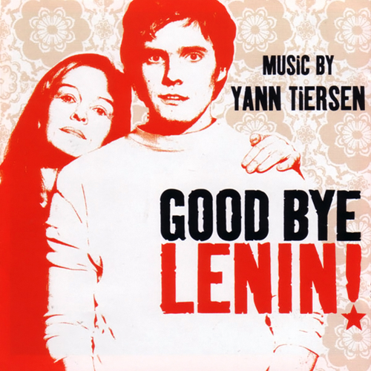
PICTURE FROM FILM

Ein Film von
Wolfang Becker
Technische Angaben
Regie: Wolfgang Becker
Drehbuch: Bernd Lichtenberg, Wolfgang Becker
Darsteller/innen: Daniel Brühl (Alex Kerner) Chulpan Khamtova (Lernschwester Lara, Alex Freundin) Katrin Saß (Mutter, Christiane Kerner) Maria Simon (Ariane Kerner) Florian Lukas (Arbeitskollege, Denis)
Länge: 120 Minuten

Inhaltsangabe
Im Mittelpunkt des Filmes steht die Familie Kerner, eine scheinbar glückliche ostdeutsche Familie, bis eines Tages der Vater auf einer Dienstreise im Westen bleibt. Christiane Kerner, die Mutter, Alex Kerner, der Sohn und seine Schwester Ariane bleiben in der DDR und Christiane verfällt in eine Depression. Als Antwort darauf ‘heiratet sie ihr sozialistisches Vaterland’, wie Alex ironisch kommentiert..

Am 7. Oktober, dem Geburtstag der DDR, geht Christiane zu einer Staatsfeier. Alex nimmt an einer Demostration für Redefreiheit teil. Wenn Christiane sieht, wie ihr Sohn von der Polizei geschlagen und verhaftet wird, erleidet sie einen Herzinfarkt und fällt in ein Koma, das 8 Monate dauern wird. In der Zwischenzeit fällt die Mauer und Deutschland vereinigt sich.

Wenn Christiane aus dem Koma wieder aufwacht, gibt es ihr Land nicht mehr. Der Doktor warnt Alex und Ariane, dass die kleinste Aufregung tödlich sein könnte. Alex beginnt die DDR in ihrer 79 Quadratmeter Wohnung wiedererleben zu lassen. und schafft es auch in der Familienwohnung eine ostdeutsche Scheinwelt zu rekonstruieren. Er findet ostdeutsche Produkte, die aus den Supermärkten verschwunden sind und fälscht sogar mit einem Freund die Nachrichten. Aber wie lange kann Alex die Realität vor seiner Mutter verbergen und wie wird sie reagieren, wenn sie die Wahrheit erfährt?

Synopsis of film in English
Central to the film is the Kerner family, a seemingly happy East German family, until the father one day does not return from a business trip to West Germany one day. Christiane Kerner, the mother, Alex the son and his sister Ariane remain in East Germany. Christiane is suffering a depression and ‘marries her socialist fatherland’ as Alex remarks ironically.

On October 7th, the national holiday, Christiane goes to an official state celebration event. Alex takes part in a demonstration for freedom of speech.. When Christiane witnesses, how her son is beaten and arrested by the police, she suffers a heart attack and falls into a coma, which will last for 9 months. Meanwhile the wall comes down and Germany reunifies.

When Christiane finally wakes up, her country does not exist anymore. The doctor is warning that even the smallest upset might kill her. Alex is beginning to recreate the GDR in their 79 square meter flat and succeeds initially, to reconstruct an East German illusionary world. He finds East German products that have disappeared from supermarkets and even forges the news with a friend. But how long can Alex hide reality from his mother and how will she react, when she finds out the truth.

Clip 1: 02:43- 07:05

- Was erfahren wir über:
Alex- ______________________________________________________________________________________________________________
die Mutter- ______________________________________________________________________________________________________________
den Vater- ______________________________________________________________________________________________________________

- Wie finden Sie Alex und seine Mutter?
______________________________________________________________________________________________________________

- Wie leben die beiden?
______________________________________________________________________________________________________________

- Wie verhalten sie sich?
______________________________________________________________________________________________________________

- Was ist für sie wichtig?
______________________________________________________________________________________________________________

- “Mit unserer Familie aber ging es an diesem Tag so richtig den Bach runter” (z.b…? Geben Sie Beispiele)
______________________________________________________________________________________________________________

- “Meine Mutter hat sich von dieser Zeit an mit unserem Sozialistischen Vaterland verheiratet”. Geben Sie konkrete Beispiele.
______________________________________________________________________________________________________________

Clip 2: 15:17- 17:55
- Wie analysiert man eine Szene? Übersetzen Sie:

die Wahrheit- _________________
Aufregung-___________________
Berührend-___________________
Einzigartig-___________________
Einflüsse-____________________

(influences/ exciting/ touching/ unique/ truth)

- Schauen Sie den Filmausschnitt an.

Was passiert vorher? ____________________________________________________________________________________________________________________________________________________________________________________________________________________________

Wie fühlen sich Alex und Ariane? ____________________________________________________________________________________________________________________________________________________________________________________________________________________________

Was passiert im Hintergrund (Machen Sie die Augen zu – was denken Sie)? ____________________________________________________________________________________________________________________________________________________________________________________________________________________________

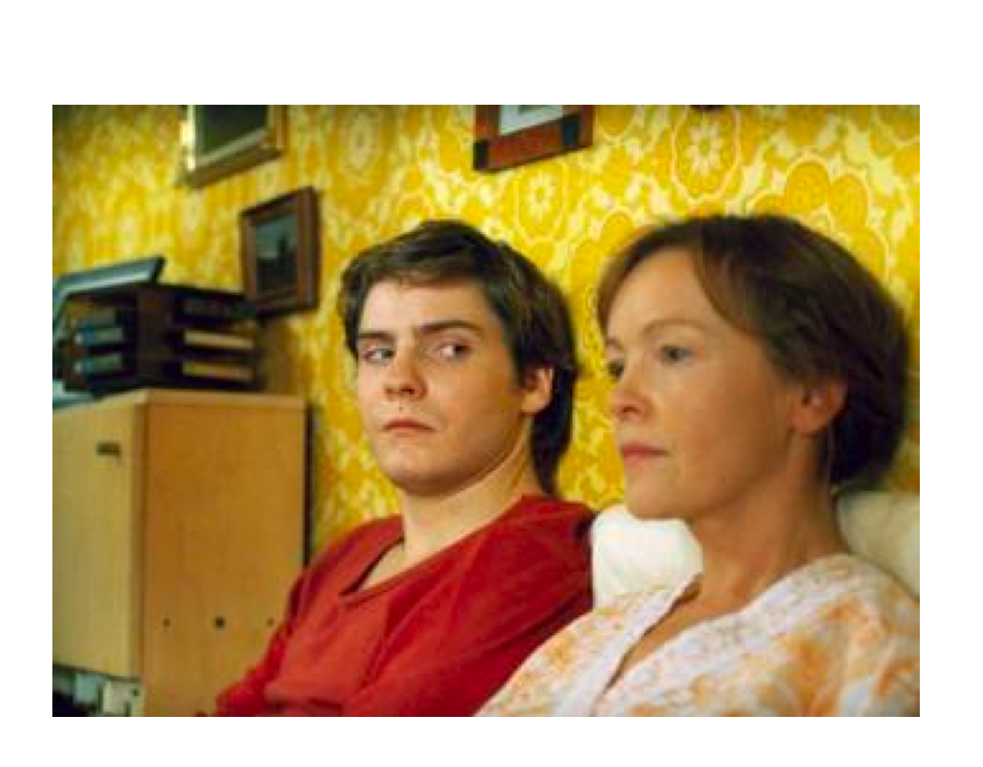

Clip 3: 53:27- 54:37

- Warum guckt er seine Mutter so komisch an?
________________________________________________________________________________________________________

- Was denkt seine Mutter?
________________________________________________________________________________________________________

- Was ist vorher passiert?
________________________________________________________________________________________________________

- Charaktereigenschaften: Alex oder Christianne….

einsam/ eifrig/ verträumt/ nostalgisch/ witzig/ tapfer/ mutig/ begeistert/ pflichtbewusst/ erschöpft/ mütterlich
____________________________________________________________________________________________________________________________________________________________

- Stimmen Sie oder nicht?

  - Christiane ist tapfer
  - Alex und Christiane sind beide mit der DDR zufrieden
  - Alex ist verantwortungsvoll
  - Alex ist altruistisch
  - Alex ist ein politischer Mensch

Geburtstagfeier

Während der Geburtstagfeier __________ auf einem Nachtbarhaus ein _________ Coco-cola-Banner. Die Mutter ___________sich. Lara _______ verärgert weg. Das ganze Theater ist _________ zu viel.

ihr/ unglaublich/ wahnsinnig/ riesiges / geht / wundert / erscheint

Sozialistische Cola

Alex und Denis produzieren eine 'Aktuelle Kamera' vor der Coca-Cola-Filiale in Berlin, die eine Erklärung für die Coca-Cola Reklame sein soll. Mutter schaut die Aktuelle Kamera und erinnert sich plötzlich, wo ihr Geld ist.

- Wenn Sie Alex wären, wie würden Sie sich verhalten?
______________________________________________________________________________________________________________
2. Wie reagiert Alex? __________________________________________________________________________________________________________________

Christianes Erster Spaziergang

Die Mutter verlässt die Wohnung und geht auf die Strasse, wo sie eine veränderte Welt antrifft. Ein Hubschrauber fliegt mit einer Lenin-Statue über die Karl-Marx-Allee. Alex wacht auf und holt die Mutter zurück in die Wohnung. Mit Denis produziert er eine weitere Ausgabe der "Aktuellen Kamera", die alles erklärt.

Sie sind Christiane. Beschreiben Sie diesen Tag: _________________________________________________________________________________________________________________________________________________________________________________

An der Datsche

- Welche Geheimnisse offenbart Christiane ihren Kindern im Garten der Datsche? ________________________________________________________________________________________________________________________________________________________________

- Wie reagieren Alex und Ariane auf das Geständnis ihrer Mutter? ___________________________________________________________________________________________________________________________________________________________________________________________________________________________________________________________________________________

- Wie würden Sie reagieren? _____________________________________________________________________________________________________________________________________________________________________

Extra Aktivitäten und Aufgaben

Vor dem Film

‘Ostalgie’
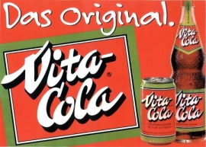
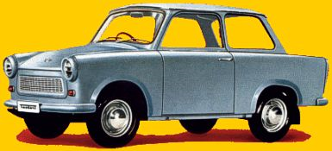

Im Jahre 1989 war es endlich soweit, und aus dem bisher geteilten Deutschland wurde wieder ein großes und wiedervereinigtes Land. Die Trabbis rollten im Westen ein und verursachten Chaos und Staus.
Das Begrüßungsgeld lockte gleich nach Fall der Mauer viele Bürger aus dem Osten in die westlichen Grenzregionen. Bananen und andere Südfrüchte wurden auf einen Schlag deutlich teurer, da viele Gemüsehändler sich auf diese Art und Weise schnell bereichern wollten. Fast alle Konsumgüter wurden neu gekauft und ersetzt, um das bisher verlorene nachzuholen.
Nach einigen Jahre war es dann soweit und die ersten vermnissten das mittlerweile vergangene. Die Ostalgie war geboren. Einige DDR-Lebensmittelmarken wie beispielsweise Vita-Cola, Club-Cola, Burger Knäckebrot und Röstfein Kaffe überlebten die Wende und wurden damit zu Ikonen der Ostalgie.
Noch heute werden in Berlin an von Touristen belagerten Attraktionen alte NVA-Uniformen, DDR-Orden und russische Fellmützen verkauft und erfreuen sich großer Beliebtheit. Einige Läden haben sich sogar auf den Verkauf von Ostalgieprodukten spezialisiert. Bis heute sind DDR-Münzen und DDR-Briefmarken bei Sammlern sehr beliebt. Aber auch andere Attraktionen wie Trabbi-Touren und NVA-Panzer fahren sind pure Ostalgie, die die Erinnerungen an die gute alte Zeit wieder auferstehen lassen.

1.Warum verursachten die Trabbis Chaos und Staus?
______________________________________________________________________________________________________________________

2.Warum wurden bestimmte Früchte plötzlich teuerer?
______________________________________________________________________________________________________________________

3. Welche DDR Produkte kann man noch heute kaufen? Gib ein Beispiel
______________________________________________________________________________________________________________________

4. Laut dem Artikel, was können Touristen in Berlin machen?
______________________________________________________________________________________________________________________
5. Explain the notion of Ostalgie in English
______________________________________________________________________________________________________________________

Nach dem Film

Aufgabe 1: Christiane, Alex, Ariane, Rainer, Lara oder Robert?

- _____________
Hat Mühe mit der DDR-Mentalität. Versteht den Aufwand nicht, den Alex für seine Mutter treibt. Die Wertvorstellungen der Ostdeutschen und sogar ihre Sprache sind ihm fremd.

- _____________
Ist eine alleinerziehende Mutter und braucht finanzielle und emotionale Sicherheit. Versucht die DDR schnell zu vergessen und die neue westliche Konsumwelt zu geniessen.

- _____________
Ist Hauptfigur des Films. Ironisch kommentiert er die letzen elf Jahre seines Lebens und der Prozess der Wiedervereinigung.

- _____________
Steht im Mittlepunkt des Films. Voller Idealismus setzt sie sich für die Anliegen und Nöte der einfachen Bürger ein und beteiligt sich an Solidaritätsaktionen. Ihren Idealismus teilen nicht alle.

- _____________
Er hatte berufliche Schwierigkeiten wegen seines politischen Status. Deshalb nutzte er die Gelegenheit eines Kongresses im Westen zur Flucht aus der DDR.

- _____________
Arbeitet in West-Berlin. Teils amüsiert, teils verärgert verfolgt sie die Bemühungen von ihrem Freund.

Historischer Hintergrund

Vom Grundlagenvertrag bis zur Wende
Das Leben im Osten 1970-1990
Nach dem Ende des zweiten Weltkrieges kann ein Großteil der deutschen Bevölkerung aufatmen: Der Westen blüht auf. Doch für 19 Millionen Menschen beginnt eine neue Ära der Unterdrückung, denn auf die Gründung der DDR 1949 folgt 1961 der Bau der Berliner Mauer.
Im Jahre 1970 findet dann die Errichtung von Selbstschussanlagen und die Einführung von Personenkennzahlen statt, beides Reaktionen auf die hohe Anzahl der Ausbruchsversuche aus der DDR. Infolgedessen normalisiert sich dieser Zustand des Eingeschlossenseins durch den Mangel an Alternativen, die Menschen passen sich an, das Gefängnis wird zur Gewohnheit.
Im Alltag verändert sich einiges, Frauen arbeiten nun neben Männern, weil der Familienunterhalt anders nicht bestritten werden kann, denn die Waren sind teuer und teilweise schwer oder nur in begrenzten Stückzahlen zu bekommen.
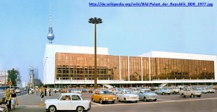
Die Wartezeit für ein Automobil („Trabbi“) beträgt mehrere Jahre. Wegen der Einführung der Pille als Verhütungsmittel und dem darauffolgenden „Schwangerschaftsknick“ wird das Großziehen von Kindern staatlich unterstützt und durch zinslose Darlehen und ähnliche Vorzugsbehandlungen gefördert. Für Kinder gibt es ein reichhaltiges Freizeitangebot, bestehend aus zahlreichen Ferienlagern und AGs, und durch das Bestehen der Pionierverbände beziehungsweise der FDJ wird auf militärische Werdegänge vorbereitet. Diese sind einzuschlagen, um die Möglichkeit eines Studiums nutzen zu können, welches jedoch nahezu jedem Bürger möglich ist, anders als das Abitur, an dem nur die besten Schüler teilnehmen können.
In der kommunistischen DDR besteht ein Einparteiensystem, in welchem sich die SED periodisch als Führungspartei „bestätigen“ lässt. Offiziell ist diese Partei bei der Bevölkerung sehr beliebt, in Wirklichkeit werden die Bürger jedoch in ihrer Meinungsfreiheiheit unterdrückt, da die Wahlen weder frei noch geheim sind.
Der wahrscheinlich wichtigste Aspekt des Lebens in der DDR ist die ständige staatliche Überwachung durch das Ministerium für Staatssicherheit („Stasi“), welches in einem praktisch rechtfreien Raum agiert und durch Telefon- und Postüberwachung ein lückenloses Überwachungssystem unterhält. Ergänzt wird dieses durch unzählige Spitzel in der Bevölkerung, so ist es beispielsweise möglich, dass zwei Ehepartner sich gegenseitig überwachen.

Das Leben im Westen 1970-1990
In der Bundesrepublik Deutschland ist für Nahrungsmittel, Kleidung und ähnliches gesorgt und eine Demokratie eingeführt, von den Besatzern wird Geld und Wohlstand „mitgebracht“. Das Alltagsleben der Bevölkerung dreht sich deshalb um andere Dinge als die Beschaffung der Nahrungsmittel: Auf die „Sexuelle Revolution“, die 1968 mit der Einführung der Antibabypille und der „freien Liebe“ in Erscheinung tritt, folgt bald das erste Auftreten der Immunschwäche AIDS. Frauen nehmen ihre Rolle in der Gesellschaft stärker wahr, was sich vor allem in der Frauenbewegung zeigt, welche nicht überall in der Bevölkerung Anklang findet, aber dennoch nicht ohne Folgen bleibt.
Infolge der verheerenden Atombomben auf Hiroshima und Nagasaki findet auch in dieser Richtung ein Umdenken statt, es entsteht eine wachsende Friedensbewegung und es wird stärker auf die Umwelt geachtet, die bis heute bestehende Partei „Die Grünen“ wird gebildet und etabliert sich im politischen Geschehen.
Die neue Kultur der „Hippies“ entsteht, woraus wiederum die Subkultur des „VW-mit-Blumen-anmalens“ (eng. „Flower Power“) hervorgeht, wie auch die des exzessiven Betäubungsmittelmissbrauchs. Doch auch Pop- und Rockmusik spielt eine große Rolle, vor allem bei Jugendlichen. Die lassen sich am liebsten von Bands wie den Beatles, den Rolling Stones oder ABBA beschallen. Außerdem bildet der Erfolg der „Neuen deutschen Welle“(1980) eine solide Grundlage für deutschsprachige Musik. Fünf Jahre vor dem Mauerfall 1989 entstehen dann auch erste Privatfernsehsender wie RTL und Sat1.

Aufgabe 1
Lies den Text ”Vom Grundlagenvertrag bis zur Wende” durch. Wähle dann aus der Liste die richtigen Wörter aus um den folgenden Text über den Osten sinnvoll zu ergänzen.

Nach dem zweiten Weltkrieg sind der Westen und der Osten durch ________________ getrennt. Wegen der im Osten herrschenden Unterdrückung versuchen viele Menschen ______________ und in den Westen zu fliehen. Im Osten ist vieles anders, viele Dinge sind teuer und man kann sie nur begrenzt___________, Frauen arbeiten nun neben _____________. Durch den Verkauf der Antibabypille, gibt es nun weniger _____________ und Familien werden von der Regierung ____________. Fast jeder kann nun an einer Universität ___________. Durch die _______________ werden viele Menschen überwacht und unter Druck gesetzt. Auch _______________ der Bürgerinnen und Bürger ist unterdrückt. Die Wahlen sind nämlich weder geheim noch frei und werden of manipuliert.
Abtreibungen das Gesetz Schwangerschaften
die Berliner Mauer die Menschenrechte
das Grundgesetz Männern gefahren die Meinungsfreiheit
unterstützt auszubrechen
bekommen Kindern arbeiten studieren Staatsicherheit

Aufgabe 2
Entscheide welche der folgenden Aussagen richtig sind und welche falsch. Kreuze das entsprechende Kästchen an.
- Der Trabi war das moderne Auto im Westen. Es war wirklich günstig und jeder Mensch im Westen hatte mindestens eins.  - Im Westen wurde viel Pop- und Rockmusik gehört. Bands wie Beatles, ABBA und die Rolling Stones waren total angesagt.  - Es gab keine Drogen im Westen.  - Frauen wurden im Westen mmer mehr unterdrückt und haben immer mehr Rechte verloren.  - Im Westen hat es nicht an Nahrungsmitteln, Kleidung und so weiter gefehlt.  - Die Menschen haben immer mehr auf die Umwelt geachtet. So entsteht auch die noch heute bestehende Partei “Die Grünen”.  - Da die Regierung im Westen alles kontrolliert, werden die Menschen sehr stark überwacht und es gibt auch keine Privatfernsehsender.  - Die Kultur der ‘Hippies’ entsteht im Osten und wandert dann in den Westen über. Die Hippies sind sehr streng mit gesellschaftlichen Normen und unterstützen die Regierung.  - Die ‘Neue deutsche Welle’ ist die Grundlage für deutschsprachige Musik. | RICHTIG | FALSCH

Aufgabe 3
Lies den Text über den Unterschied zwischen Ostdeutschland und Westdeutschland und beantworte dann die folgenden Fragen.

- Was waren die gröβten Unterschiede zwischen dem Osten und dem Westen. Nenne bitte mindestens zwei.
_______________________________________________________________________________________________________________________________________________________________________________________________________________
- Was war die Stasi und was war ihre Aufgabe?
_______________________________________________________________________________________________________________________________________________________________________________________________________________
3. Was war die Folge der Einführung der Antibabypille auf den Osten?
____________________________________________________________________________________________________________________________________________________________________________________________________________________________
4. Was war die Frauenbewegung im Westen?
____________________________________________________________________________________________________________________________________________________________________________________________________________________________

Aufgabe 4
Answer the following questions in English

- How did the government of the DDR put the people under immense pressure? What do you think happened to people trying to flee to the western part of Germany?
___________________________________________________________________________________________________________________________________________________________________________________________________________________________________________________________________________________
- What is said in the text about the polls in the DDR?
____________________________________________________________________________________________________________________________________________________________________________________________________________________________
- How did the DDR react to the decreasing number of pregnancies?
____________________________________________________________________________________________________________________________________________________________________________________________________________________________
- What were the main influences on the youth living in the western part of Germany?
____________________________________________________________________________________________________________________________________________________________________________________________________________________________

Aufgabe 5
Übersetze den folgenden Text ins Deutsche.

The Berliner wall literally split up Germany in two parts, namely the DDR and the BRD, with individual governmental systems. Therefore, living in the western part of Germany was not the same as living in the DDR.
While the BRD flourished and people enjoyed having more freedom, for the people living in the DDR a new era full of oppression began. For example, used the government ‘Stasi’ for controlling the people and there was no freedom of speech.
The DDR government consisted of a single party system and the polls were often manipulated by the party since they were neither free nor secret.
This all lead to a dissatisfaction among the people and many of them tried to flee to West Germany.
__________________________________________________________________________________________________________________________________________________________________________________________________________________________________________________________________________________________________________________________________________________________________________________________________________________________________________________________________________________________________________________________________________________________________________________________________________________________________________________________________________________________________________________________________________________________________________________________________

aufatmen = sich entspannen, ausruhen
aufblühen = entwickelt sich
die Errichtung = der Aufbau, der Bau
die Selbstschussanlage = eine Maschine, die Objekte attakiert, die sich bewegen. Zum Beispiel an der Mauer, wenn Leute in den Westen laufen wollten, hat die Selbstschussanlage sie verletzt oder sogar getötet.
die Personenkennzahl = jeder Mensch im Osten hat eine Nummer bekommen, die ihn identifiziert hat
der Mangel = wenn von etwas nicht genug da ist
die Stückzahl = die Anzahl, zum Beispiel wenn ich 5 Orangen habe, ist die Stückzahl 5
das zinslose Darlehen = Geld von der Bank oder von der Regierung, welches man zurückzahlen muss ist ein Darlehen. zinslos bedeutet, dass man kein Extrageld bezahlen muss
die Vorzugsbehandlung = jemanden bevorzugen
der Werdegang = die Entwicklung, die Ausbildung
einen Weg einschlagen = sich für etwas entscheiden, sich orientieren
die Meinungsfreiheit = jeder darf denken, was er oder sie will
der Besatzer = hier:die Regierung
etwas wahrnehmen = etwas realisieren, etwas bemerken
die Frauenbewegung = die Revolution der Frauenrechte
bei jemandem/ etwas Anklang finden = Zustimmung bekommen
verheerend = katastrophal
das Umdenken = ein Wechsel in der Einstellung der Leute
sich etablieren = sich bilden, aufbauen
der Betäubungsmittelmissbrauch = hoher Drogenkonsum
sich von etwas beschallen lassen = etwas (Musik) zuhören

